УТВЕРДЖДАЮ
Директор МОУ ДО ЦДОд ___________________
/Г.В.Ерошина/
«15» сентября 2017 г.

ПАСПОРТ
дорожной безопасности
Муниципального образовательного учреждения
дополнительного образования
Центр дополнительного образования детей

2017 год
Общие сведения

Наименование: Муниципальное образовательное учреждение дополнительного образования Центр дополнительного образования детей;
Тип ОУ: образовательное учреждение дополнительного образования;
Юридический адрес ОУ: 152766, Российская Федерация, Ярославская область, Брейтовский район, с.Брейтово, ул.Республиканская, д.54.;
Руководители ОУ:
Директор: Ерошина Галина Владимировна, +7(910)974-99-57;
Ответственные сотрудники муниципального органа управления образованием:
Начальник управления образования администрации Брейтовского МР:
Тюрикова Светлана Анатольевна, +7(48545)2-13-48;
Ведущий специалист управления образования: Гармашова Ольга Петровна, +7(48545)2-19-87;
Ответственные от отдела ГИБДД МР:_______________________________
_____________________________________________________________________;
Ответственный за мероприятия по профилактике детского травматизма: Муранова Ирина Александровна, методист
Количество обучающихся (воспитанников): 240 обучающихся ;
Время проведения кружков и секций на базе образовательных учреждений района :
10.00 – 18.30
Телефоны оперативных служб:
- ЕДДС: +7(910)2-80-06
- ОВД Брейтовское немедленно сообщить оперативным дежурные в отделение полиции Брейтовское: +7(910) 2-13-02
- Управление образования администрации Брейтовского МР: +7(910)2-13-48;

Содержание

- План-схемы образовательных учреждений:
- район расположения ОУ, пути движения транспортных средств и обучающихся (воспитанников);
- организация дорожного движения в непосредственной близости от ОУ с размещением соответствующих технических средств, маршруты движения обучающихся (воспитанников) и расположение парковочных мест;
пути движения транспортных средств к местам разгрузки/погрузки и рекомендуемых безопасных путей передвижения обучающихся (воспитанников) по территории образовательного учреждения

I. План-схемы МОУ Прозоровская СОШ.
1. План-схема района расположения ОУ, пути движения транспортных средств и обучающихся (воспитанников) МОУ Прозоровская СОШ

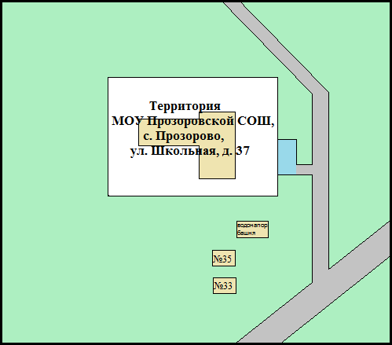
Условные обозначения:
 | - разворотная площадка школьного автобуса; |  | - ворота на территорию школы
 | - автомобильная дорога; |  | - направление движения автотранспорта
 | - жилые здания; |  | - направление движения обучающихся

2. Схема организации дорожного движения в непосредственной близости от образовательного учреждения с размещением соответствующих технических средств, маршруты движения обучающихся (воспитанников) и расположение парковочных мест

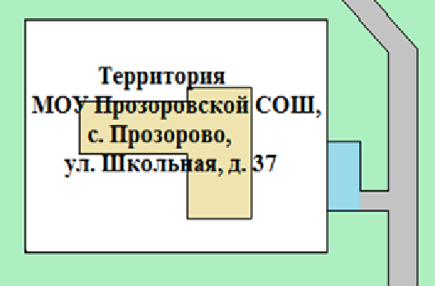

Условные обозначения:
 | - направление движения автотранспорта |  | - направление движения детей от остановок маршрутных транспортных средств
 | - ограждение территории ОУ |  | - ворота на территорию школы

3. Пути движения транспортных средств к местам разгрузки/погрузки и рекомендуемые пути передвижения обучающихся (воспитанников) по территории образовательного учреждения

МОУ
Прозоровская СОШ

Условные обозначения:
 | - движение грузовых транспортных средств по территории ОУ |  | - движение обучающихся на территории ОУ
 | - ограждение территории ОУ |  | - место разгрузки/погрузки
 | - ворота на территорию школы

II. План – схемы МДОУ «Улыбка»:
- Район расположения ОУ, пути движения транспортных средств и обучающихся (воспитанников);

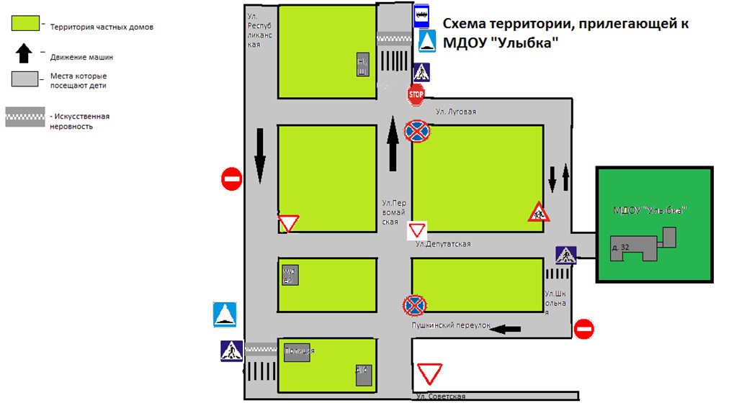

2. Организация дорожного движения в непосредственной близости от ОУ с размещением соответствующих технических средств, маршруты движения обучающихся (воспитанников) и расположение парковочных мест;

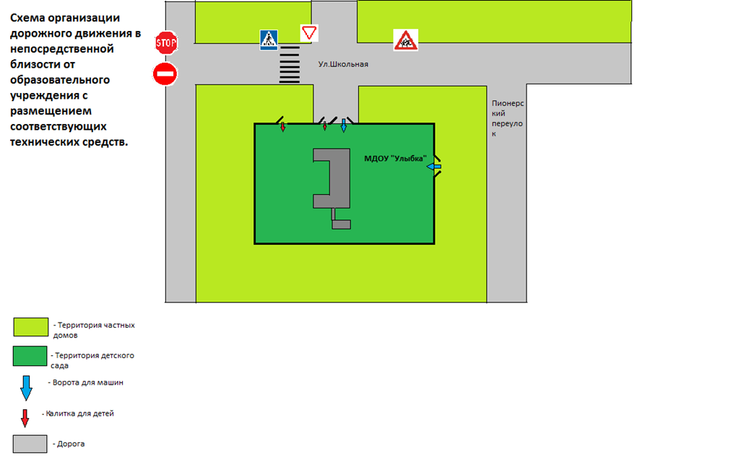

III. План-схемы МОУ Брейтовская СОШ
- Схема организации дорожного движения в непосредственной близости от образовательного учреждения с размещением соответствующих технических средств, маршруты движения обучающихся (воспитанников) и расположение парковочных мест МОУ Брейтовская СОШ

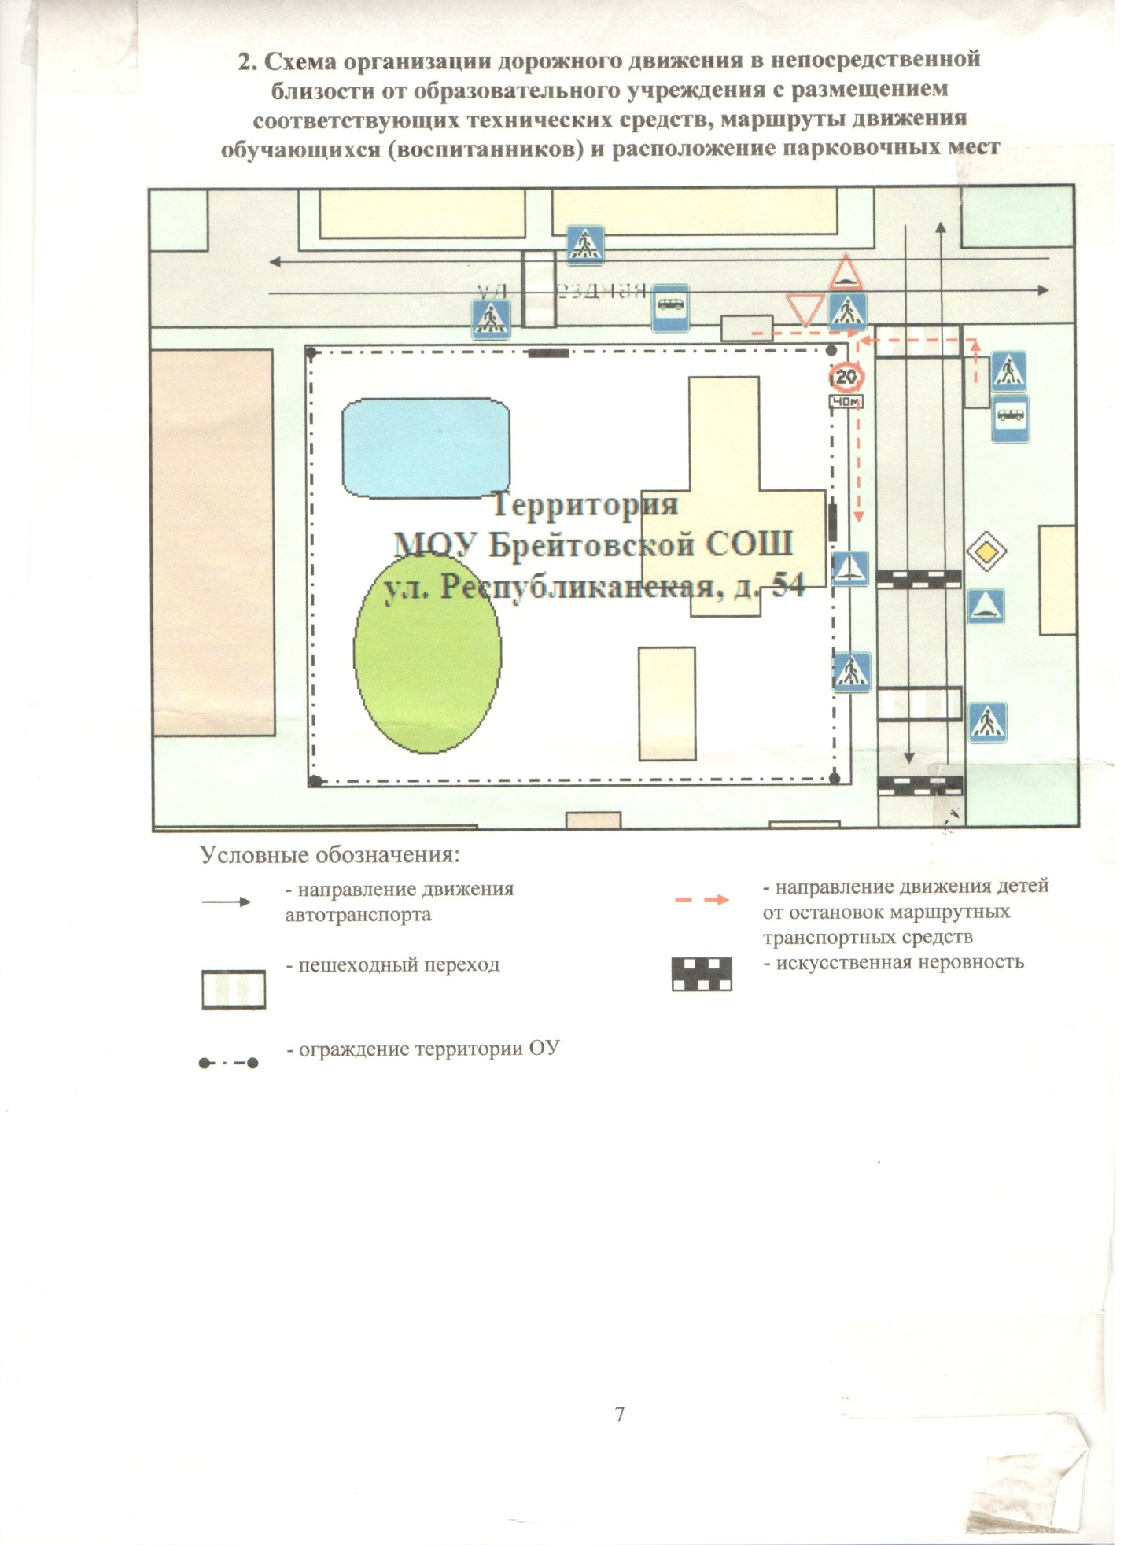

2.Пути движения транспортных средств к местам разгрузки/погрузки и рекомендуемые пути передвижения обучающихся (воспитанников) по территории образовательного учреждения.
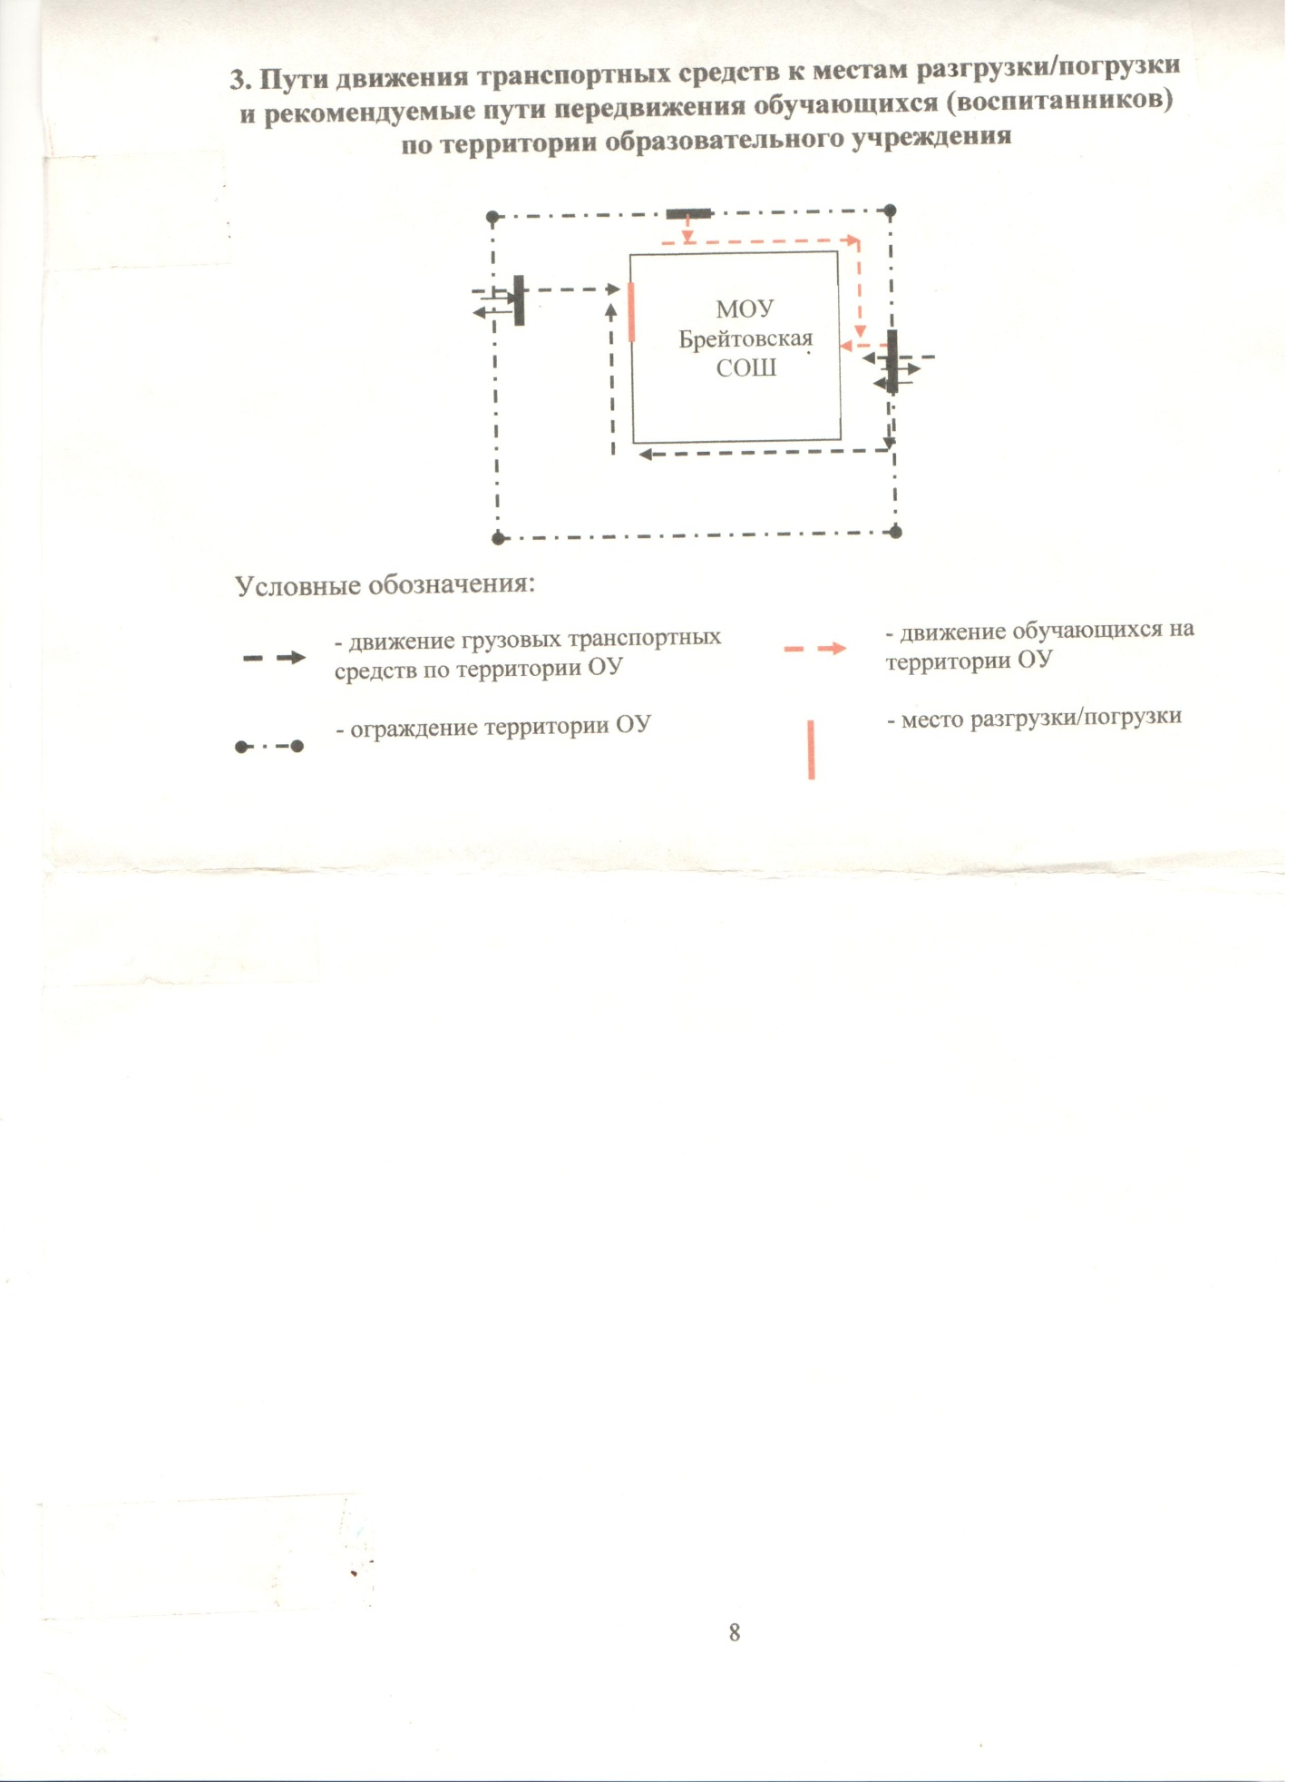

IV.План-схемы расположенияМОУ Покрово-Ситской СОШ

- План- схема района расположенияМОУ Покрово-Ситской СОШ, пути движения транспортных средств и обучающихся (воспитанников)

№9
Территория МОУ Покрово-Ситской СОШ, ул Школьная. д.3

Условные обозначения:

-разворотная площадка - калитка
школьного автобуса

- автомобильная дорога
направление
движения автотранспорта
- жилые здания

направление движения
-пешеходная дорожка обучающихся

2.Схема организации дорожного движения в непосредственной близости от ОУ с размещением соответствующих технических средств, маршруты движения обучающихся (воспитанников) и расположение парковочных мест

Территория МОУ Покрово-Ситской СОШ, ул Школьная. д.3

Условные обозначения:
направление
направление движения
обучающихся движения автотранспорта

…. ограждение территории школы - ворота на территорию школы

3.Пути движения транспортных средств к местам разгрузки/погрузки и рекомендуемых безопасных путей передвижения обучающихся (воспитанников) по территории образовательного учреждения.

МОУ Покрово-Ситская СОШ

Условные обозначения:

ограждение территории ОУ
движение грузовых транспортных средств по территории ОУ
движение обучающихся на территории ОУ
ворота на территорию ОУ
калитка на территорию ОУ
место разгрузки/погрузки

